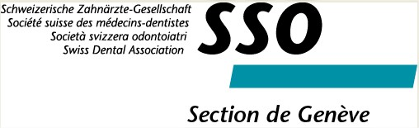
Association des
Médecins-Dentistes de Genève
Secrétariat: Mme Ines Kreuzer
Rue de St-Jean 98, 1211 Genève 11
Tél. 058 715 32 25
Fax 058 715 32 13
E-Mail ines.kreuzer@fer-ge.ch

Date : ………02.10.2018………………….…………………
Le cabinet dentaire : Dr Erik Perpignani
Email du cabinet : erikperpignani@hotmail.com

cherche à repourvoir son poste de

M-D □  HD  AD □ AD prophy. □  Tech-Dent. □

Fixe □ A temps complet □ A temps partiel  Remplacement □
Dès le 1er décembre 2018 (voire avant)

Pour cette offre d’emploi nous désirons être contactés :

Par tél. : 022 344 25 25
- Aux heures d’ouverture : 8h à 17 h00
- Sinon jours et horaires : …………………………………………..
- Personne de contact : Dr Erik Perpignani ou Séverine Girard
- Par email : erikperpignani@hotmail.com
- Par courrier à l’adresse suivante : 9 rue de St-Jean 1203 Genève
- Quartier, région : St-jean, Genève

Ce document est à envoyer à la secrétaire de l’AMDG : Tanya.Walliser@fer-ge.ch

Nous avons pris connaissance qu’il nous appartiendra d’informer le secrétariat par email quand le poste aura été repourvu, mais au plus tard le premier jour de travail (et non à la fin de la période d’essai).

